Le camping (exemple de solution)

  - Note : il peut être intéressant de traitant la situation avec Geogebra en trouvant une façon de faire varier les tarifs pour voir l’effet sur la fonction à optimiser.

  - La fonction économique

Le terme fonction objectif ou fonction économique, est utilisé en optimisation mathématique pour désigner une fonction qui sert de critère pour déterminer la meilleure solution à un problème d'optimisation.

Tiré de Wikipédia

On peut mathématiser la situation initiale à l’aide des variables :

X : Le nombre de petits espaces loués
Y : Le nombre de grands espaces loués
a : Le tarif à la journée pour la location d’un petit espace
b : Le tarif à la journée pour la location d’un grand espace
Z : Les revenus par jour

Ainsi, la fonction économique s’écrit : Z = aX + bY.

- Représentez les contraintes dans le plan cartésien et déterminez graphiquement les coordonnées des sommets du polygone de contraintes.

Les contraintes sont :
$$X≥0$$
$$Y≥0$$
$$X+Y≤138$$
$$10X+30Y≤3000$$

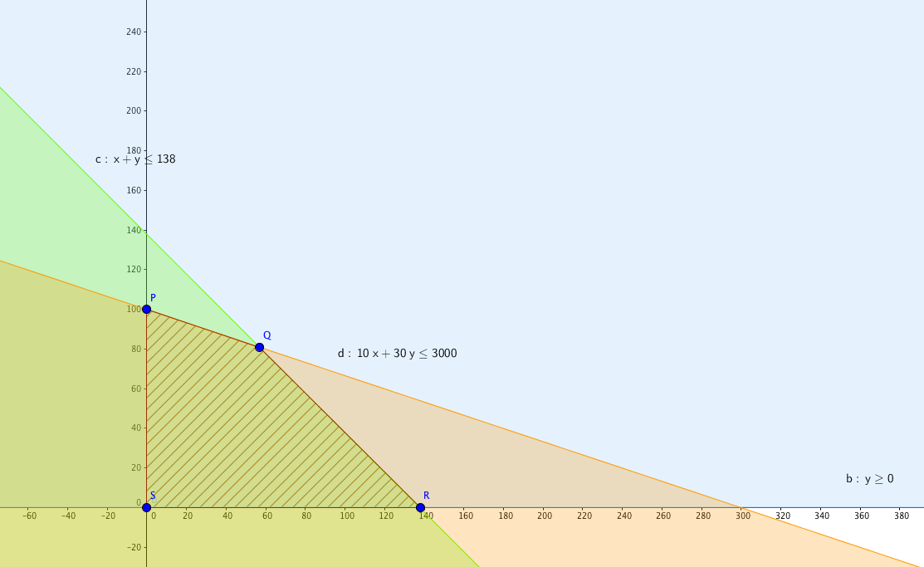
Coordonnées des sommets :
P(0,100), Q(57,81), R(138,0) et S(0,0). La lecture des coordonnées des sommets sera ardue selon le pas choisi pour chaque axe. Accepter les valeurs à la dizaine près dans le cas des coordonnées des points Q et R.

- Choisissez des tarifs a et b et recherchez la ou les valeurs maximales prises par la variable Z en fonction de X et Y. Pour vous aider, situez chaque couple retenu dans le plan et comparez la valeur de Z obtenue. Considérez aussi les sommets du polygone de contraintes.

1er cas : Tarif journalier d’une location d’une petit espace= a = _____________
Tarif journalier d’une location d’un grand espace =b = _____________

X | Y | Je calcule la valeur de la fonction Z

2e cas : Tarif journalier d’une location d’une petit espace= a = _____________
Tarif journalier d’une location d’un grand espace =b = _____________

X | Y | Je calcule la valeur de la fonction Z

3e cas : Tarif journalier d’une location d’une petit espace= a = _____________
Tarif journalier d’une location d’un grand espace =b = _____________

X | Y | Je calcule la valeur de la fonction Z

- Le ou les couples de points qui maximisent la fonction économique demeurent-ils les mêmes pour chaque cas étudié à la question précédente ?

Non

- Pour chaque cas, que remarquez-vous au sujet du ou des couples de points (X,Y) qui maximisent la fonction économique ? Où sont-ils situés dans la région-solution du polygone de contraintes ?

Ce sont les coordonnées d’un ou deux sommets du polygone de contraintes.

- VRAI OU FAUX. Si je change les valeurs de a et b, je constate que la valeur maximale de la fonction Z est toujours la même.

FAUX.

